INFORMACIÓN PÚBLICA ORDINARIA, PROACTIVA O FOCALIZADA.
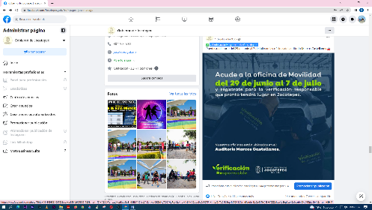
MES DE JULIO DE 2022
- 01 DE JULIO
#VerificaciónResponsable #Jocotepec

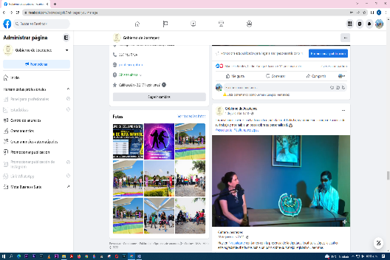
- 01 DE JULIO
Los invitamos a ver esta charla con la diputada local; Lolis López, donde nos comparte a cerca de su trabajo y nos habla un poco sobre su personalidad.
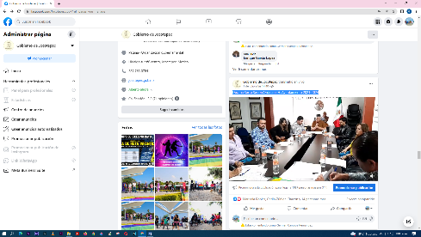
- 01 DE JULIO
Decima Sexta Sesion Ordinaria H. Ayuntamiento 2021-2024
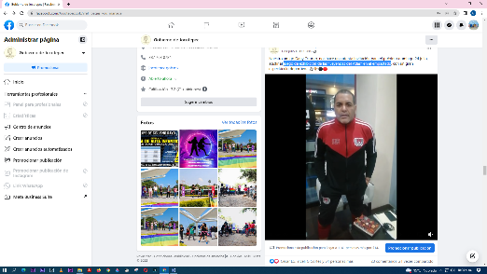
- 01 DE JULIO
Juego de exhibición de las “Leyendas del Atlas” en el empastado

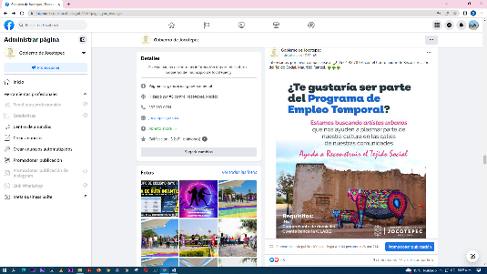

- 01 DE JULIO
Programa de “Empleo Temporal”.

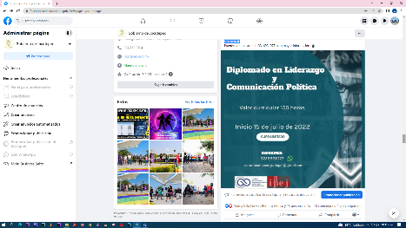
- 01 DE JULIO
Si te interesa aumentar tus conocimientos en liderazgo y comunicación política, estos diplomados son para ti.

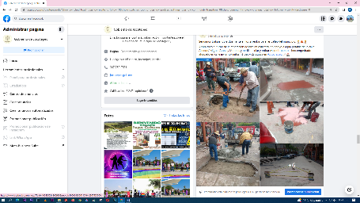
- 02 DE JULIO
Seguimos trabajando arduamente en los arreglos para las calles del municipio.

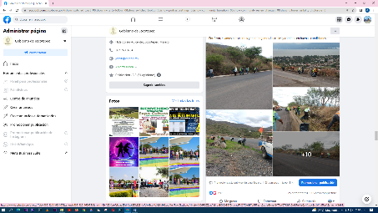
- 02 DE JULIO
Retiro de basura en carretera del libramiento de Jocotepec.

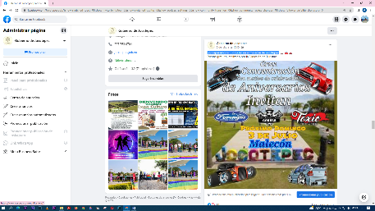
- 02 DE JULIO
Exhibixión de carros. Los esperamos el 3 de julio en el malecón de Jocotepec.

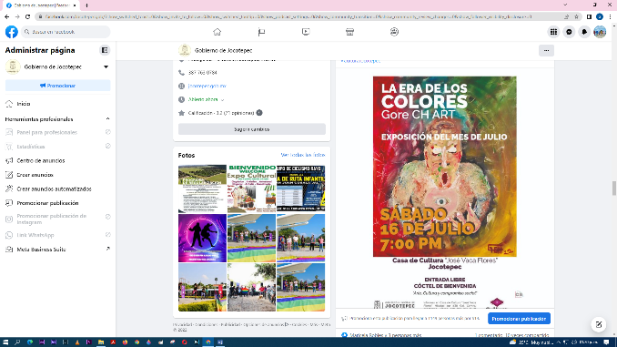
- 02 DE JULIO
Exposición del mes de julio “La Era de los Colores”.

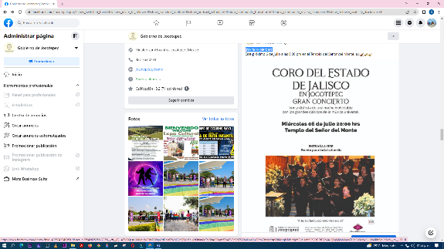
- 03 DE JULIO
¡No te lo pierdas! CORO DEL ESTADO DE JALISCO

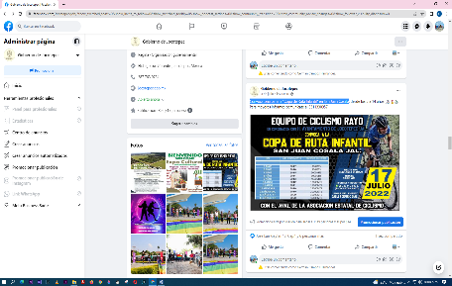
- 03 DE JULIO
Convocatoria para la “Copa de Ruta Infantil” en San Juan Cosalá

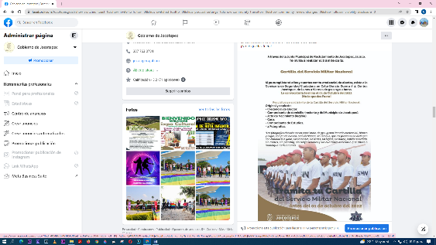
- 03 DE JULIO
Recuerda que ya puedes tramitar tu Cartilla Militar, si ya cumpliste 18 años y cuentas con tu credencial de elector, te invitamos a realizar tu trámite

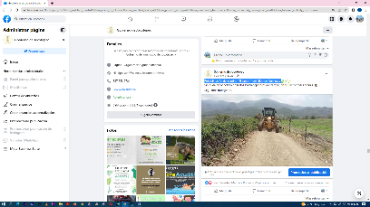
- 04 DE JULIO
Rehabilitación del camino “El Lauren” del ejido de Nextipac.
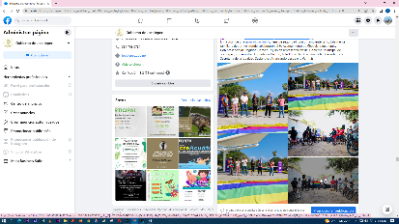

- 04 DE JULIO
Colaboramos en la "Rodada por la Inclusión"
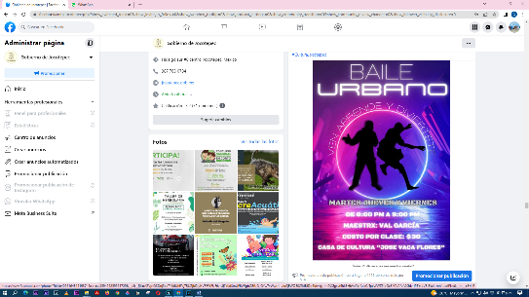

- 04 DE JULIO
Clases de baile urbano, los días; martes, jueves y viernes en casa de cultura
José Vaca Flores.

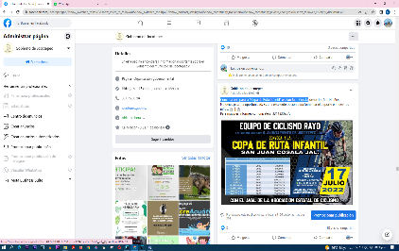
- 04 DE JULIO
Convocatoria para la “Copa de Ruta Infantil” en San Juan Cosalá
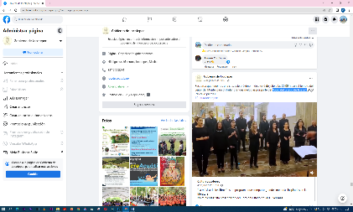
- 04 DE JULIO
“Coro del Estado de Jalisco”

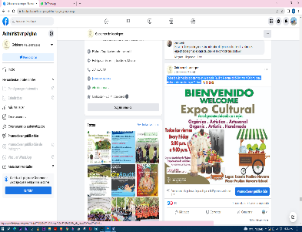
- 05 DE JULIO
Todos los viernes los esperamos en la escuela Paulino Navarro de 5:00 pm a 9:00 pm,
para disfrutar de nuestra Expo Cultural
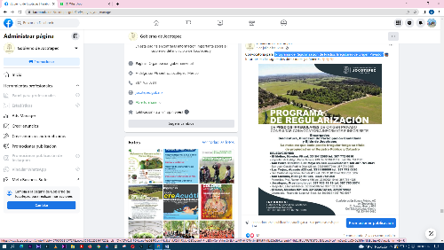

- 05 DE JULIO
“Programa de Regularización de Predios Irregulares de Origen Privado”

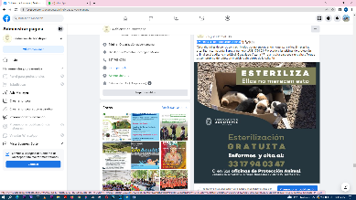
- 05 DE JULIO
¡Evitemos la sobrepoblación canina!
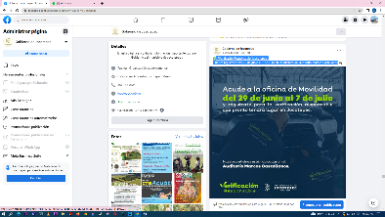
- 05 DE JULIO
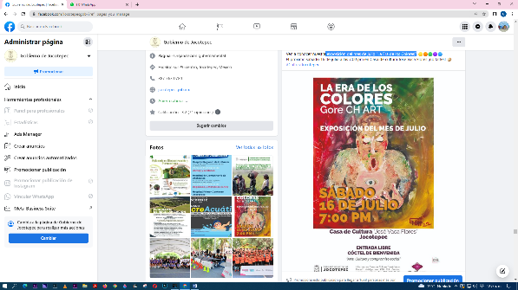
#VerificaciónResponsable #Jocotepec

- 06 DE JULIO
Exposición del mes de julio “La Era de los Colores”
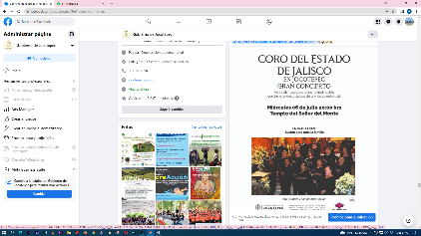

- 06 DE JULIO
6 de julio a las 8:00 pm en el Templo del Señor del Monte
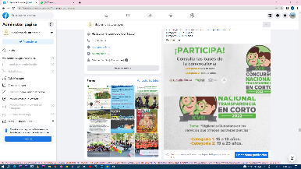

- 06 DE JULIO
Concurso Nacional Transparencia en Corto
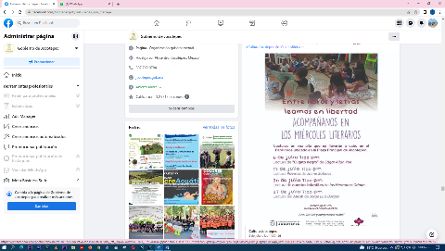

- 06 DE JULIO
Te invitamos a este nuevo proyecto… “miércoles literario”

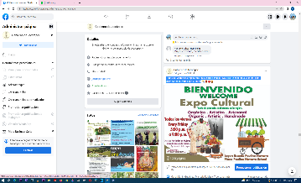
- 07 DE JULIO
Todos los viernes los esperamos en la escuela Paulino Navarro de 5:00 pm a 9:00 pm, para disfrutar de nuestra Expo Cultural
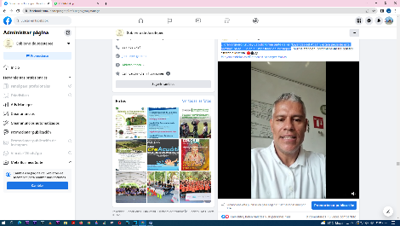
- 07 DE JULIO
El gran arquero; Erubey Cabuto forma parte de las “Leyendas del Atlas” y estará presente
este próximo 24 de Julio en el Empastado de Jocotepec

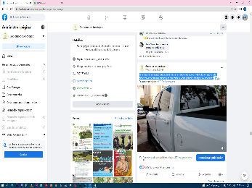
- 07 DE JULIO
Para mejorar el servicio a la ciudadanía, se han adquirido nuevos vehículos en apoyo a la dirección de seguridad pública y la dirección de agua potable, drenaje y alcantarillado

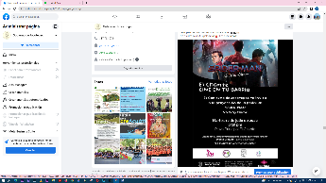
- 07 DE JULIO
Cine en tu barrio.
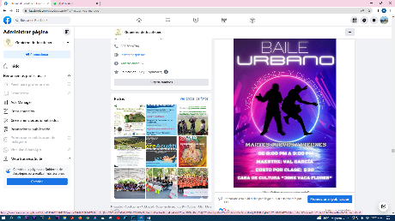

- 08 DE JULIO
Te invitamos a nuestras clases de baile urbano

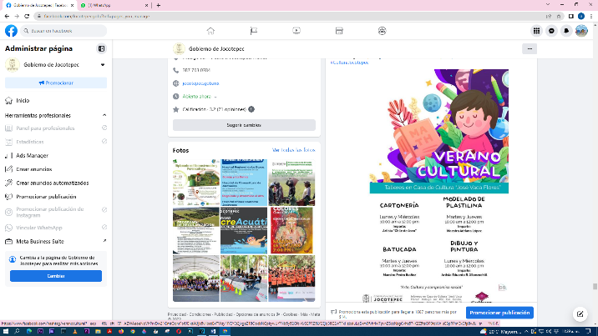
- 08 DE JULIO
Conoce los talleres que tenemos para ti de #VeranoCultural
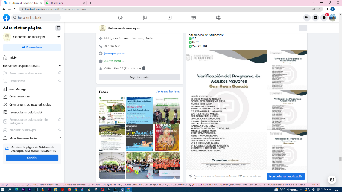

- 08 DE JULIO
Verificación del programa de adultos mayores

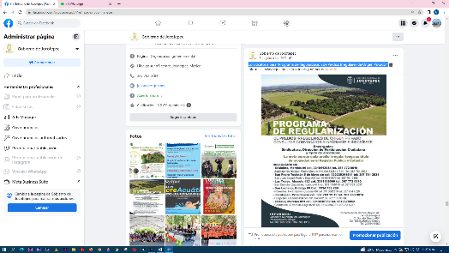

- 08 DE JULIO
Convocatoria para “Programa de Regularización de Predios Irregulares de Origen Privado”
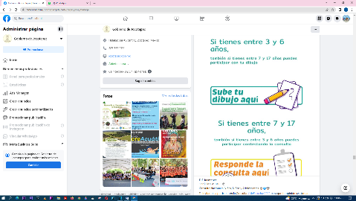

- 09 DE JULIO
Consulta Nacional a Niñas, Niños y Adolescentes

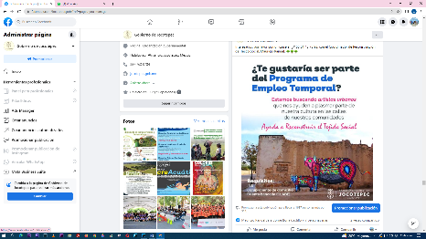

- 10 DE JULIO
“Programa Empleo Temporal”
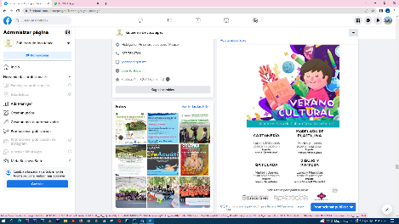

- 11 DE JULIO
Conoce los talleres que tenemos para ti de #VeranoCultural

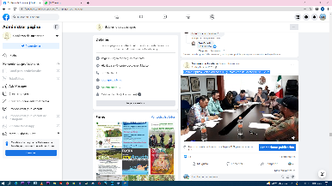
- 11 DE JULIO
Décima Séptima Sesión ordinaria H. Ayuntamiento de Jocotepec 2021-2024
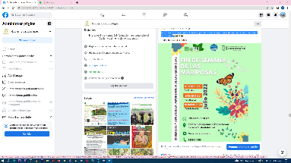
- 11 DE JULIO
Ven y diviértete con toda tu familia y aprende sobre la importancia de las mariposas en
nuestro ecosistema

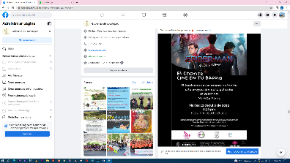
- 11 DE JULIO
Cine en tu barrio.
Este próximo 12 de julio, los esperamos en el Chante a las 8:30 pm

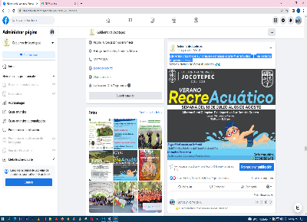
- 11 DE JULIO
Este verano prepárate para un chapuzón e intégrate al curso #RecreAcuático en la
alberca del polideportivo sur.

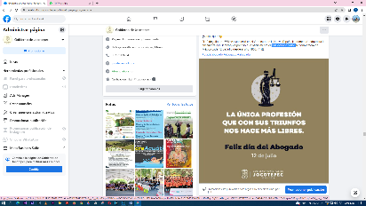
- 12 DE JULIO
“Día del Abogado”
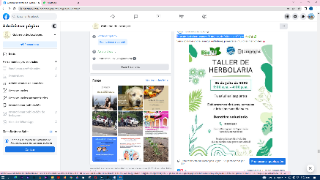
- 12 DE JULIO
Taller de Herbolaría, martes 26 de julio, de 9:00 am a 4:00 pm

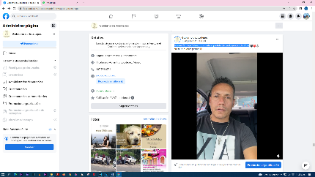
- 12 DE JULIO
Manuel "El Tripa" Pérez nos invita al partido de Las Leyendas del Atlas

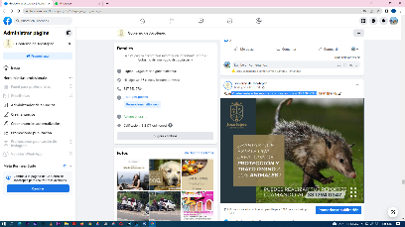
- 12 DE JULIO
Puedes realizar tus reportes, comunicándote al 33 1794 0347
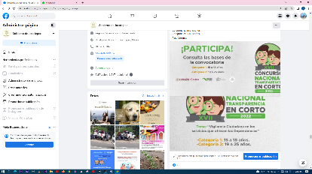
- 13 DE JULIO
Concurso Nacional Transparencia en Corto.
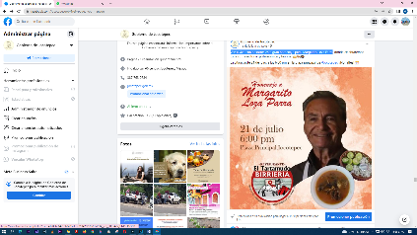
- 13 DE JULIO
Ven a vivir con nosotros este gran homenaje para; Margarito Loza Parra

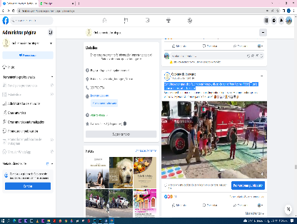
- 13 DE JULIO
Cumplimos con gran alegría, entretenimiento y diversión con el 7mo Festival FOCO en la agencia municipal de Nextipac.
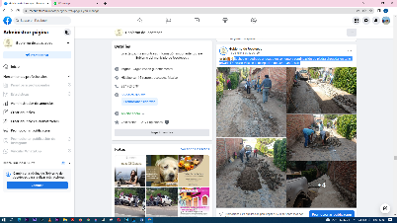
- 13 DE JULIO
Bacheo empedrado ahogado en cemento y continuación de piedra ahogada, en calle
privada Francisco Villa en la delegación de San Juan Cosalá.
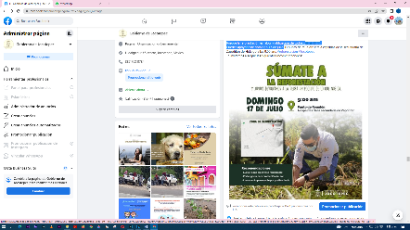
- 14 DE JULIO
Porque la reforestación es labor y obligación de todos…
Puedes apoyar este domingo 17 de julio.
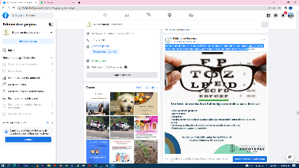
- 14 DE JULIO
Acude el día de hoy, antes de las 5:00 pm al hospital comunitario de Jocotepec; para recibir
sin costo una consulta oftalmológica y detección de cualquier anomalía en tu visión.
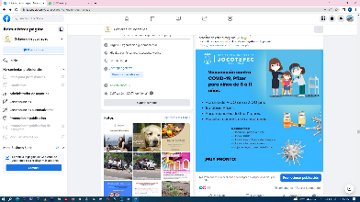
- 14 DE JULIO
Estamos a muy pocos días de empezar la vacunación Pfizer, a nuestros pequeños de 5 a 11
años.
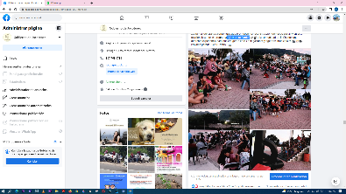
- 14 DE JULIO
"Cine en tu Barrio"

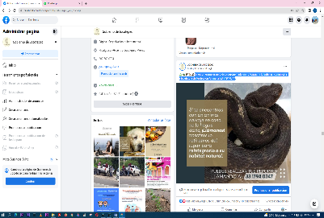
- 14 DE JULIO
Si ves un ejemplar perdido o desorientado, no lo toques ni lo lastimes, comunícate a la
Jefatura de Protección Animal al 33 1794 0347
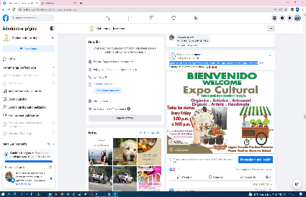
- 15 DE JULIO
Todos los viernes los esperamos en la escuela Paulino Navarro de 5:00 pm a 9:00 pm

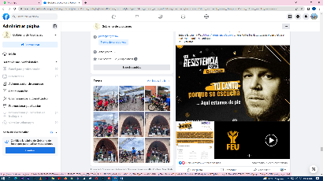
- 15 DE JULIO
FEU de la UDG se nos une con un concurso para ayudar a la reforestación de nuestro municipio. Únete a “Recojo Joco, Atrévete a leer o Reforesta Joco”
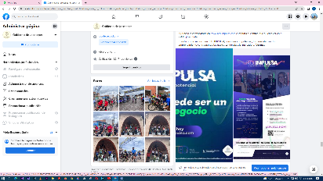
- 15 DE JULIO
Capacitación virtual para tu negocio
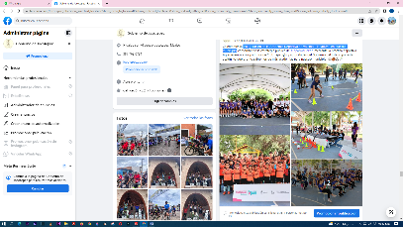
- 15 DE JULIO
Inauguración de la Academia Deportiva de Voleibol “Tapati@s” en nuestro municipio

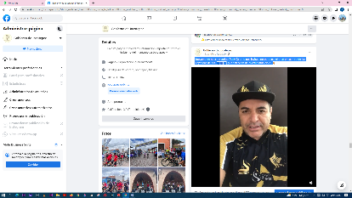
- 15 DE JULIO
Nuevamente nuestro amigo Dany Osorno nos invita a no perderse el gran encuentro de las “Leyendas del 99” y la selección de nuestro municipio.
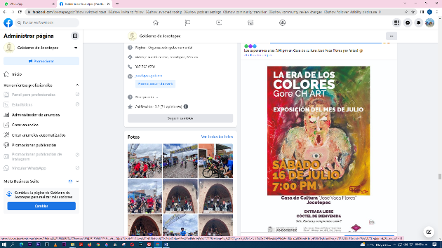

- 16 DE JULIO
Ven a conocer nuestra exposición del mes de julio “La Era de los Colores”.
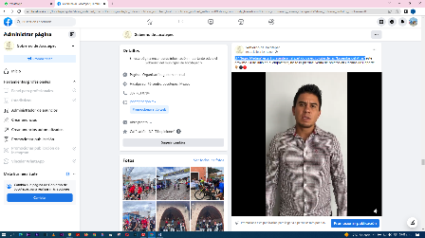
- 16 DE JULIO
El "Negro Medina" estará presente en el partido de exhibición de las “Leyendas del Atlas”

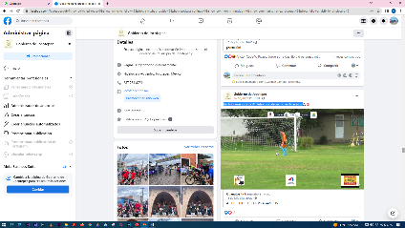
- 16 DE JULIO
Partido amistoso de Athlético Jocotepec FC vs Agaveros
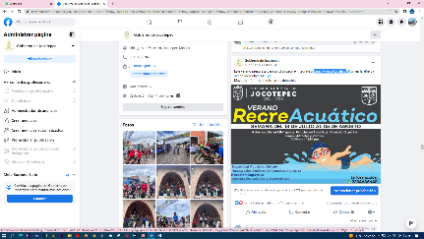
- 16 DE JULIO
Curso #RecreAcuático
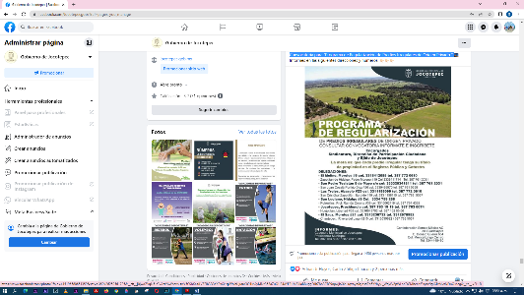
- 16 DE JULIO
Convocatoria para “Programa de Regularización de Predios Irregulares de Origen Privado”

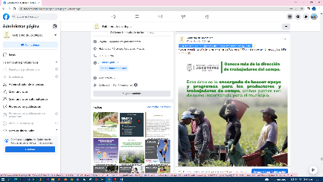
- 17 DE JULIO
En la dirección de Trabajadores del Campo estamos para ayudarte.

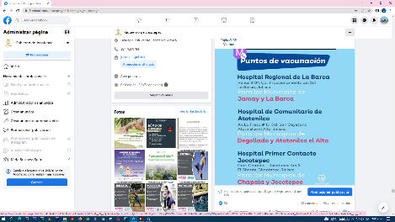
- 17 DE JULIO
¡Atención! A partir del día martes 19 de julio, inicia la vacunación Pfizer para niños de
5 a 11 años.
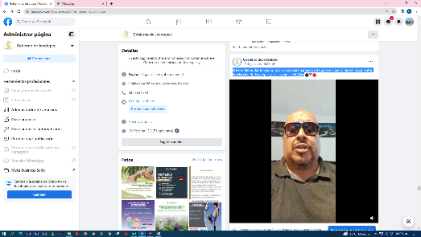
- 17 DE JULIO
El Perro Bermúdez (imitador) nos acompañará narrando este gran encuentro de exhibición
entre la selección de Jocotepec y las Leyendas del Atlas

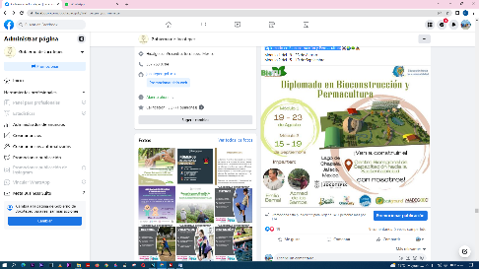
- 18 DE JULIO
Diplomado en Bioconstrucción y Permacultura

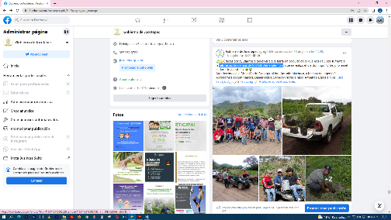
- 18 DE JULIO
Reforestación de más de 900 árboles endémicos

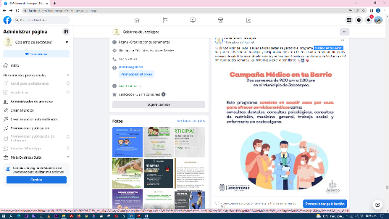
- 18 DE JULIO
“Médico en tu Barrio”

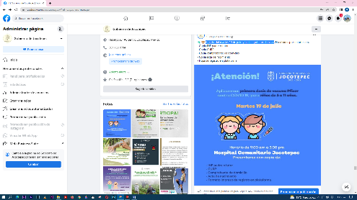
- 18 DE JULIO
¡VACUNAS! A partir del martes 19 de julio y hasta agotar existencias

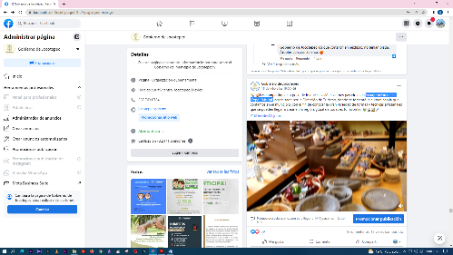
- 18 DE JULIO
Inauguración de la “Expo Cultural”
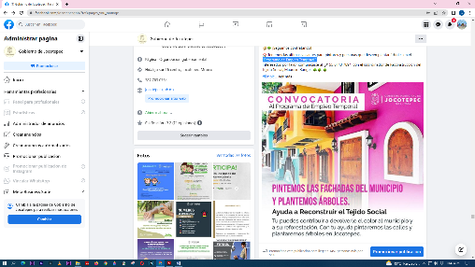
- 19 DE JULIO
¡Seguimos contratando!
“Programa de Empleo Temporal”.

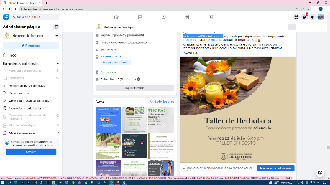
- 19 DE JULIO
Los invitamos al Taller de Herbolaria
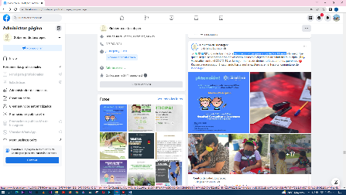

- 19 DE JULIO
Vacunación Pfizer para niños de 5 a 11 años
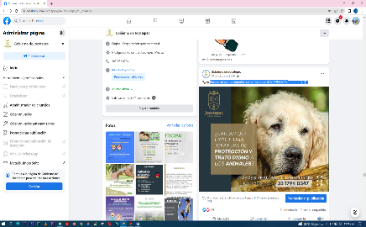
- 19 DE JULIO
¡SABÍAS QUE EXISTE UNA JEFATURA DE PROTECCIÓN Y TRATO DIGNO A LOS ANIMALES?
Puedes realizar tus reportes, comunicándote al 33 1794 0347.

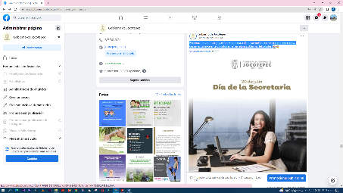
- 20 DE JULIO
Reconocemos su trabajo y esfuerzo que día a día desempeñan, es por eso que queremos desearles un excelente día a todas las secretarias. ¡Muchas felicidades!
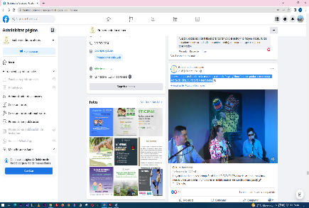
- 20 DE JULIO
Te invitamos a ver la entrevista realizada a el dueto “Rycary Show”, donde podrás conocer
más acerca de ellos, su historia y trayectoria.

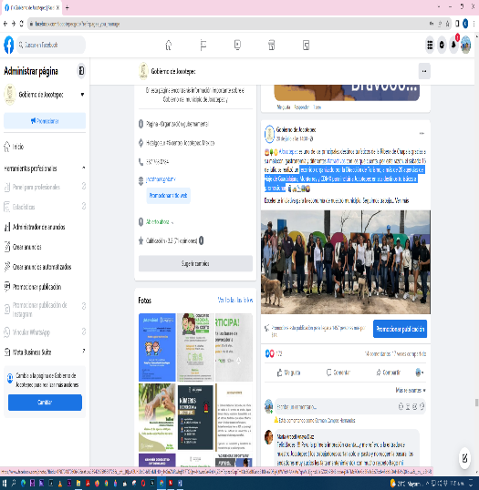
- 20 DE JULIO
Recorrido organizado por la Dirección de Turismo, a más de 20 agencias de viaje de
Guadalajara, Monterrey y CDMX para incluir a Jocotepec en sus destinos turísticos a promocionar

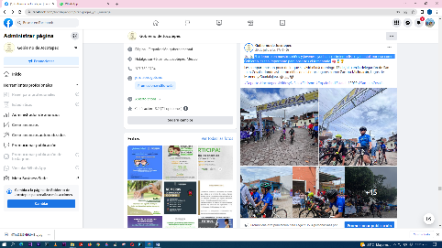
- 20 DE JULIO
El #deporte en nuestros niños y jóvenes ayuda al crecimiento físico y mental, por eso como Gobierno, es tan importante para nosotros el fomentarlo.
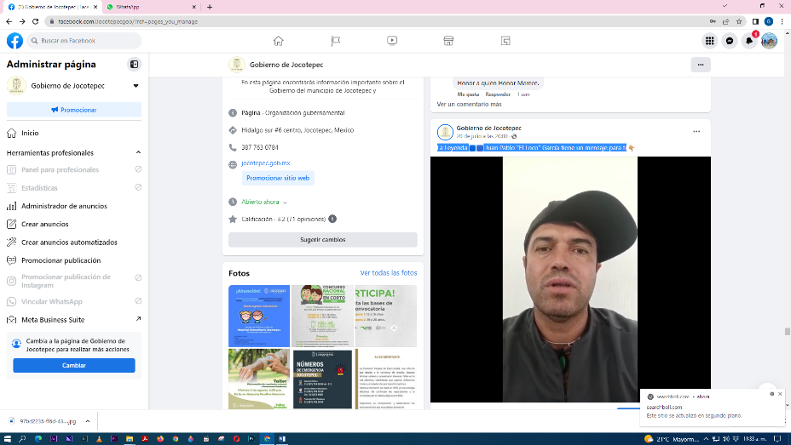

- 20 DE JULIO
La Leyenda Juan Pablo "El Loco" García tiene un mensaje para ti

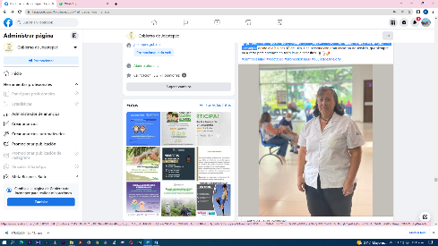
- 21 DE JULIO
Te presentamos a Ana Bertha Villaseñor Farías, ella es la nueva Coordinadora del Área de
Salud en Jocotepec

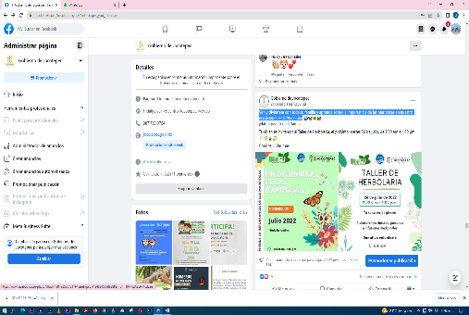
- 21 DE JULIO
Ven y diviértete con toda tu familia y aprende sobre la importancia de las mariposas en
nuestro ecosistema este 29 de julio
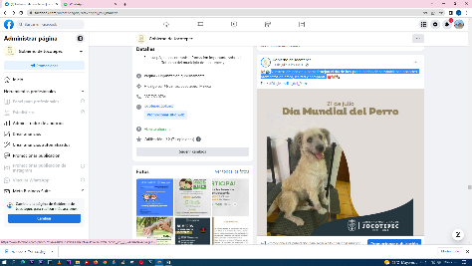
- 21 DE JULIO
Nuestros amigos de 4 patas festejan el día de hoy por el hecho de compartir con
nosotros momentos de amor, lealtad y compañía.
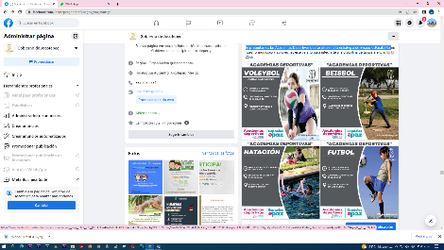
- 21 DE JULIO
Te presentamos las Academias Deportivas que se alinean a la estrategia de #EspaciosParaLaPaz

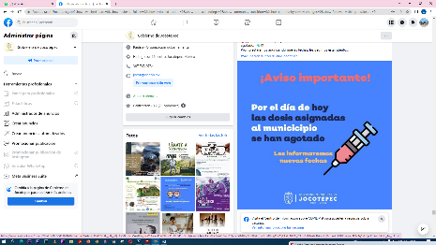
- 21 DE JULIO
Les informamos que por el momento las dosis Pfizer para niños de 5 a 11 años se han agotado.

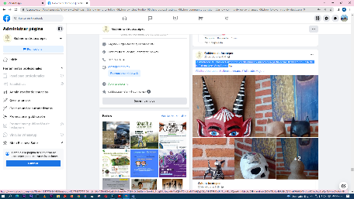
- 22 DE JULIO
Te invitamos al Taller de Cartonería los días lunes y miércoles a partir de las 10:00 am
en Casa de la Cultura José Vaca Flores.

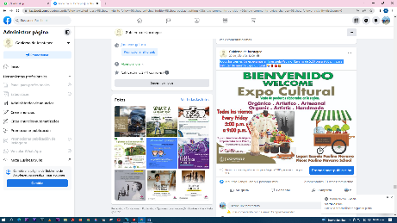
- 22 DE JULIO
Todos los viernes los esperamos en la escuela Paulino Navarro de 5:00 pm a 9:00 pm,
para disfrutar de nuestra Expo Cultural.
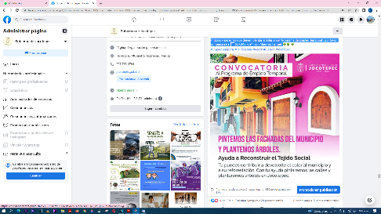
- 22 DE JULIO
Pintores y personas que deseen plantar árboles en el “Programa de Empleo Temporal”,
por favor comunicarse al 55 6143 7894, con Mauricio Rangel.

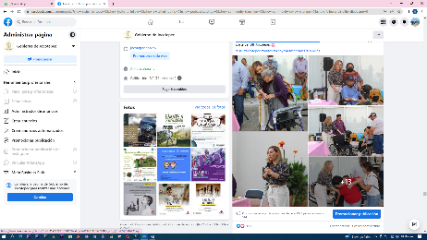
- 22 DE JULIO
Qué bonito es ver la sonrisa de los beneficiarios del “Subprograma de Apoyos y Servicios Asistenciales a Familias en Situación Vulnerable”
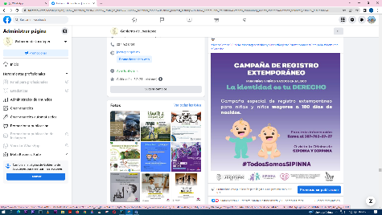

- 23 DE JULIO
Campaña de registro extemporáneo para niñas y niños mayores a los 180 días de nacidos

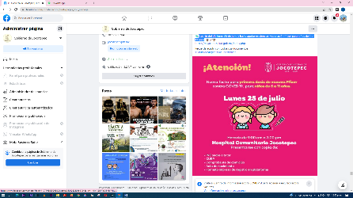
- 23 DE JULIO
A partir del día lunes 25 de julio y hasta agotar existencias, vacunación Pfizer para niños
de 5 a 11 años
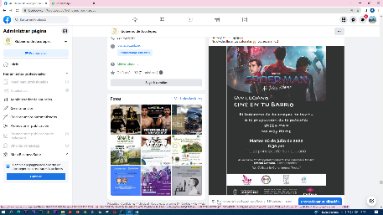
- 23 DE JULIO
¡Cine en tu barrio!

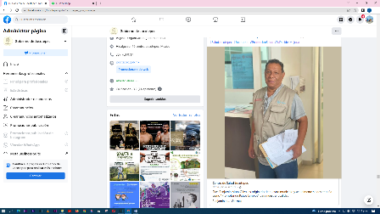
- 23 DE JULIO
Te presentamos a Benjamín Mora Olivo, él es "Promotor de Patios Limpios" en nuestro municipio.
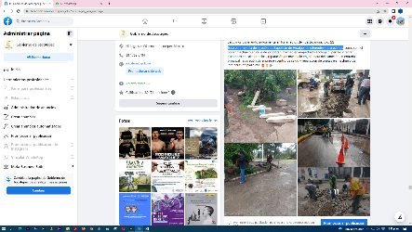
- 23 DE JULIO
Tocó el turno a la delegación de Zapotitán de Hidalgo, en diferentes reparaciones

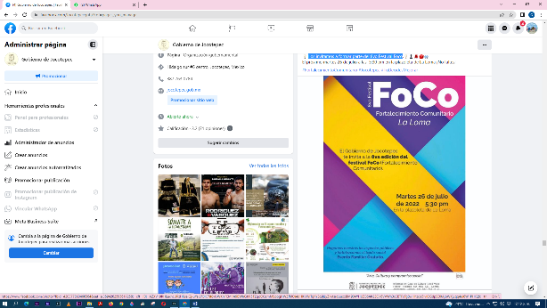

- 24 DE JULIO
Los invitamos a formar parte del 8vo Festival Foco

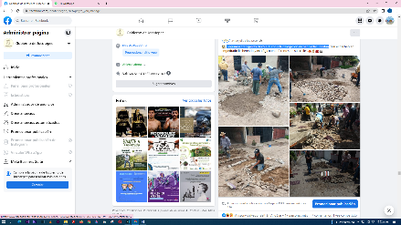
- 24 DE JULIO
¡Seguimos trabajando! Tocó el turno a la delegación de San Pedro Tesistán
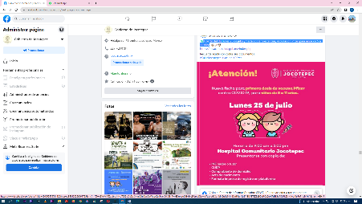
- 24 DE JULIO
A partir del día lunes 25 de julio y hasta agotar existencias, vacunación Pfizer para
niños de 5 a 11 años
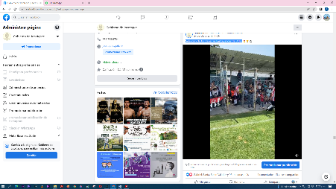

- 24 DE JULIO
Selección de Jocotepec vs Las Leyendas del Atlas
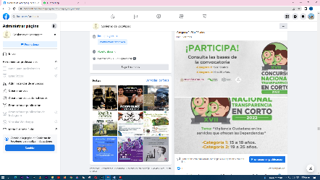

- 24 DE JULIO
Concurso Nacional Transparencia en Corto.
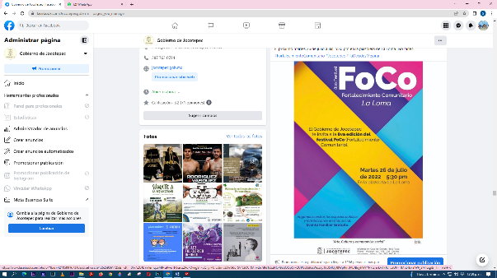

- 25 DE JULIO
Los invitamos a formar parte del 8vo Festival Foco

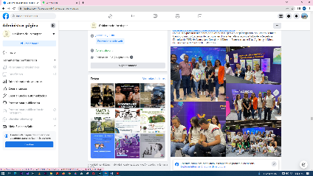
- 25 DE JULIO
El día viernes 22 de julio tres jóvenes de la Preparatoria Regional de Jocotepec, fueron invitados al evento #Jalisco_Talent_Land en la Ciudad de Guadalajara.

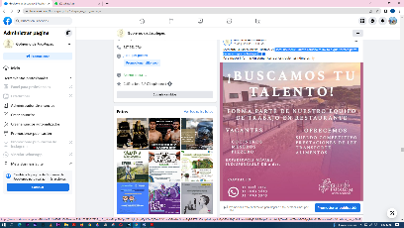
- 25 DE JULIO
Hotel Boutique Quinta Fabiana te invita a que formes parte de su equipo de trabajo.

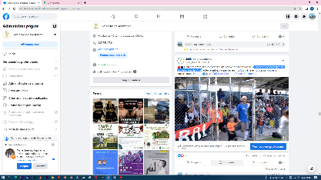
- 25 DE JULIO
Selección de Jocotepec vs Las Leyendas del Atlas

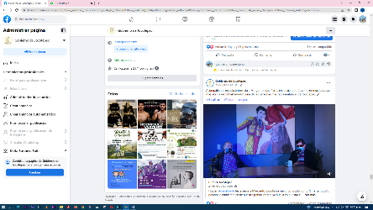
- 26 DE JULIO
Entrevista a Margarito Loza Parra
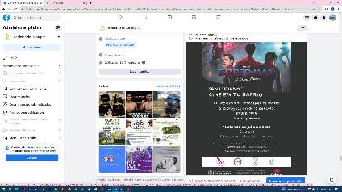
- 26 DE JULIO
Hoy 26 de julio, los esperamos en San Luciano a las 8:30 pm para disfrutar de la
proyección de la película “SPIDER-MAN
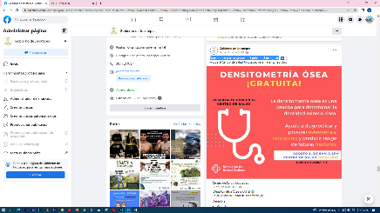
- 26 DE JULIO
Densitometría ósea ¡gratuita! el próximo 5 de agosto

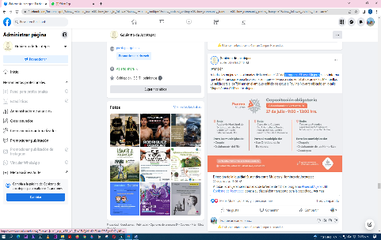
- 26 DE JULIO
Programa #FuerzaMujeres
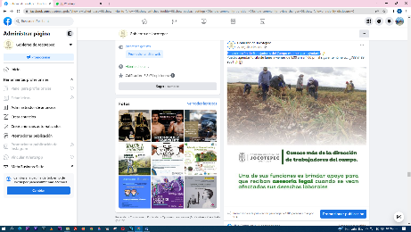
- 27 DE JULIO
En la dirección de Trabajadores del Campo estamos para ayudarte
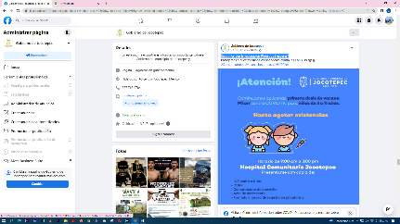

- 27 DE JULIO
Seguimos con la vacunación Pfizer ¿qué esperas?
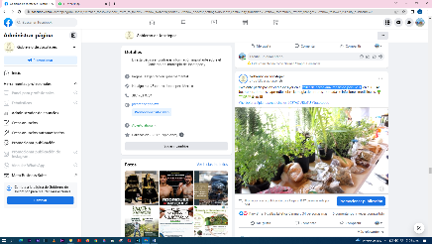
- 27 DE JULIO
Taller de herbolaria impartido por BioTU

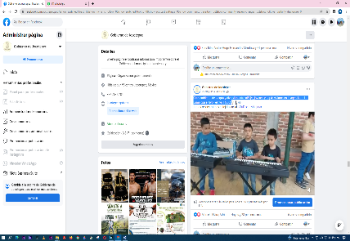
- 27 DE JULIO
Gran ambiente de alegría y diversión entre niñ@s, jóvenes y papás vivimos en la
agencia de La Loma con el 8vo Festival FOCO.
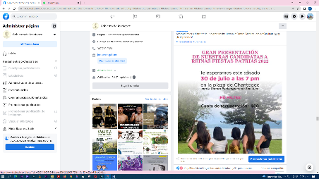
- 27 DE JULIO
Gran presentación de las candidatas a reinas de las fiestas patrias 2022 en la plaza de Chantepec ¡no faltes!

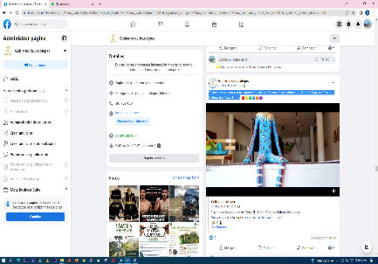
- 28 DE JULIO
Te invitamos a conocer la exposición plástica "La era de los colores" de Gore CH Art, en
Casa de Cultura José Vaca Flores
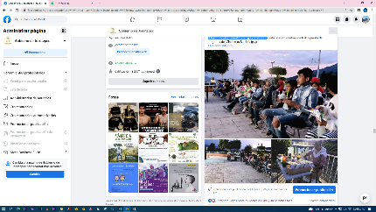
- 28 DE JULIO
Seguimos brindando contenido en las delegaciones y agencias del municipio,
reconstruyendo el tejido social en nuestros niñ@s y jóvenes.

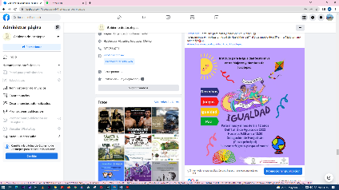
- 28 DE JULIO
Curso de Verano por parte de la Dirección de la Igualdad Sustantiva entre Mujeres y Hombres de Jocotepec ¡gratuito! para niñas y niños de 8 a 12 años.
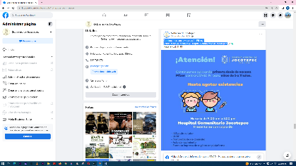
- 28 DE JULIO
Continuamos con la vacunación Pfizer.
Acude el día de mañana al Hospital Comunitario de Jocotepec.

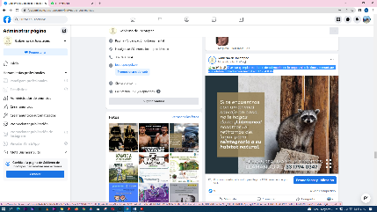
- 28 DE JULIO
Si ves un ejemplar perdido o desorientado, no lo toques ni lo lastimes, comunícate a la
Jefatura de Protección Animal al 33 1794 0347

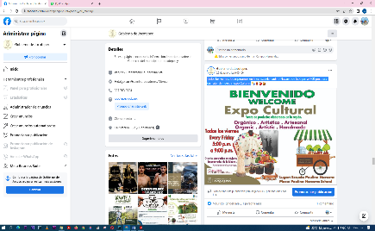
- 29 DE JULIO
Todos los viernes los esperamos en la ex escuela Paulino Navarro de 5:00 pm a 9:00 pm,
para disfrutar de nuestra Expo Cultural.
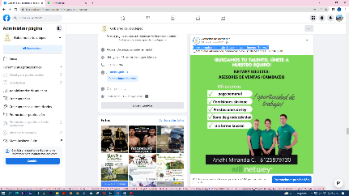
- 29 DE JULIO
Únete al equipo de trabajo de la empresa de internet “Netwey”.

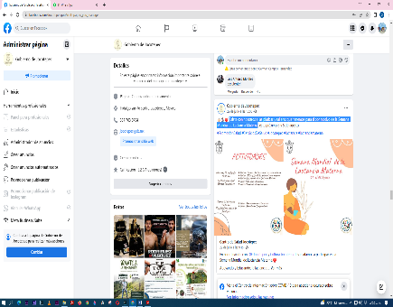
- 29 DE JULIO
Asiste con nosotros a las pláticas y talleres que tenemos para ti por motivo de la
Semana Mundial de Lactancia Materna
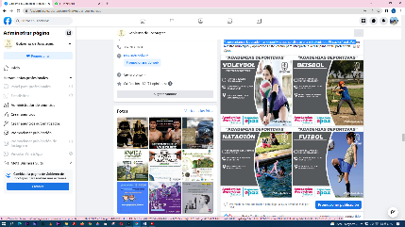
- 29 DE JULIO
Te presentamos las academias deportivas que se alinean a la estrategia de #EspaciosParaLaPaz
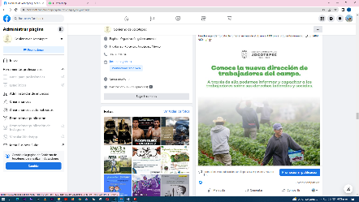
- 30 DE JULIO
En la dirección de Trabajadores del Campo estamos para ayudarte.

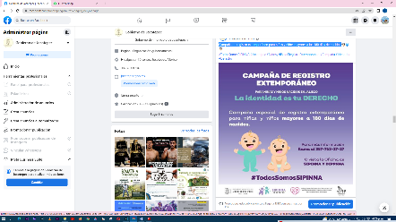
- 30 DE JULIO
Campaña de registro extemporáneo para niñas y niños mayores a los 180 días de
Nacidos
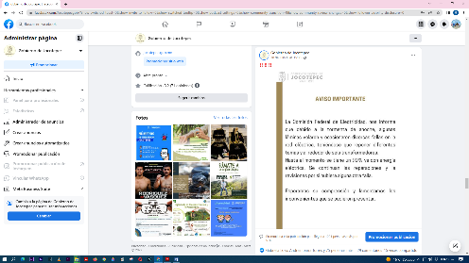
- 30 DE JULIO
¡Aviso importante! reparaciones de CFE

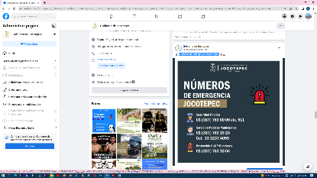
- 30 DE JULIO
Números de emergencia #Jocotepec.
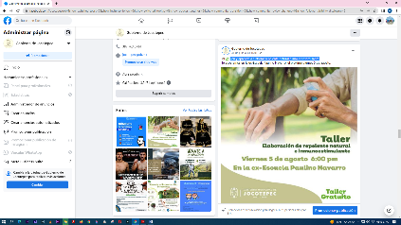

- 31 DE JULIO
Ven y aprende a elaborar repelente natural e inmunoestimulante.

